SULIT |  | Nama : |  |  | Kelas : |  |  | 015
015  Year 1  Mathematics  SELARAS 1  March  2010  1 Hour |  |  |   
PEJABAT PELAJARAN DAERAH & MAJLIS GURU BESAR DAERAH
LARUT MATANG DAN SELAMA

UJIAN SELARAS SATU
(MARCH)
MATHEMATICS

PAPER 1
YEAR 1
1 HOUR

JANGAN BUKA KERTAS SOALAN INI SEHINGGA DIBERITAHU

1. Kertas soalan ini mengandungi 40 soalan.

2. Jawab semua soalan.

3. Jawapan hendaklah ditulis dengan jelas dalam ruang yang disediakan dalam kertas soalan.

4. Sekiranya anda hendak menukar jawapan, padamkan jawapan yang telah dibuat.
Kemudian tuliskan jawapan yang baru.

5. Kertas soalan ini hendaklah diserahkan pada akhir peperiksaan.

Kertas soalan ini mengandungi 11 halaman bercetak
015 | © 2010 Hak Cipta Pejabat Pelajaran Daerah LMS/MGB LMS |  |  |  |  |  | [Lihat sebelah  SULIT

SULIT |  | 2 |  |  |  |  |  |  |  |  | 015
For  Examiner  Use only |  | Answer all questions. Write answers in the space provided  [1 mark]
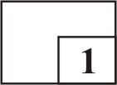  1  2 |  | 1 Fill in the missing numerals in the boxes.  [ 1 markah]  Isi nombor yang tertinggal di dalam kotak.    [1 mark]
2 Find the missing numbers.
[1 markah]
Cari nombor yang tertinggal.
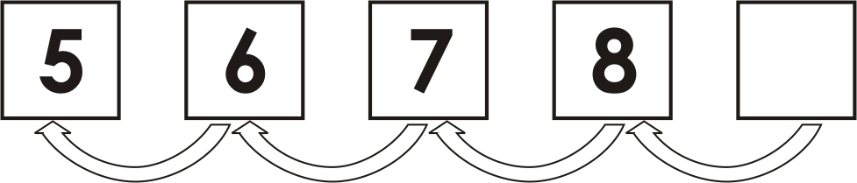

[1 mark]
3 |  | 3 Find the missing numbers.  [ 1 markah]  Cari nombor yang tertinggal    [1 mark]
4 Count and circle the correct numeral
[1 markah]
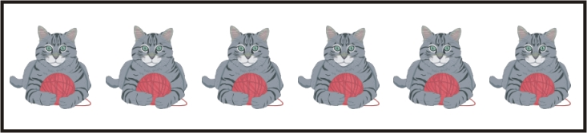
Kira dan bulatkan nombor yang tepat

4
6
9

4
015 |  | SULIT
SULIT | 3 |  |  |  |  |  |  |  |  | 015
[1 marks]  5 Count and circle the correct answer.  [1 markah]  Kira dan bulatkan nombor yang tepat.    9  10  8  [1 marks] |  |  |  |  |  |  |  |  |  | For  Examiner  Use only
 |  |  |  |  |  |  |  |  |  | 5
6 Fill in the missing number.
[1 markah]
Isikan nombor yang tertinggal.
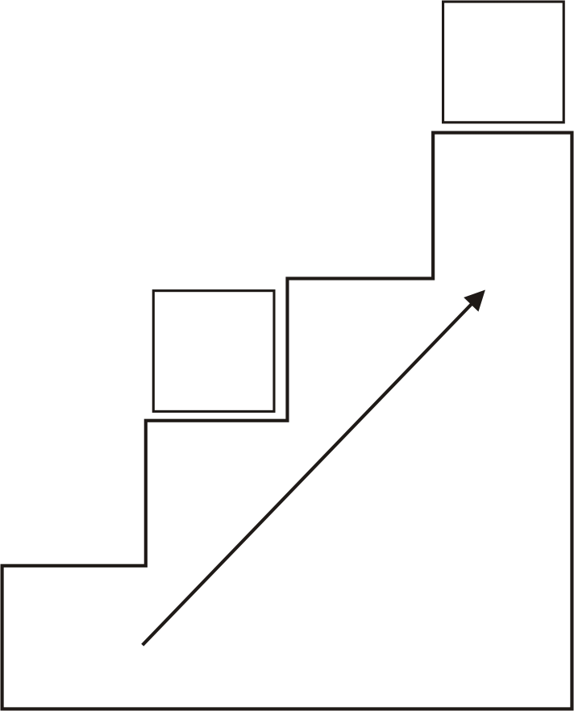
4
5
6
count
on

[1 mark]
 |  |  |  |  |  |  |  |  |  | 6
7 Fill in the missing number  [1 markah]  Isikan nombor yang tertinggal  7  9  10  count  on |  |  |  |  |  |  |  |  |  | 7
[Lihat sebelah
015 |  |  |  |  |  |  |  |  |  | SULIT
SULIT |  | 4  [1 mark] |  |  |  |  |  |  |  |  | 015
For  Examiner  Use only |  | Solve these problems.  [1 markah]  Selesaikan masalah ini.  8 Hafis has 4 combs, Ridhwan has 3 combs.  How many combs do they have altogether?  Hafis mempunyai 4 sikat, Ridhwan mempunyai 3 sikat. Berapakah sikat kesemuanya?    and
  They have |  | combs altogether.
  Mereka mempunyai |  | sikat kesemuanya.
8

9

10
[ 1 mark]
9 Write the number sentence for the following.
[1 markah]
Tuliskan ayat matematik untuk pernyatan
berikut.
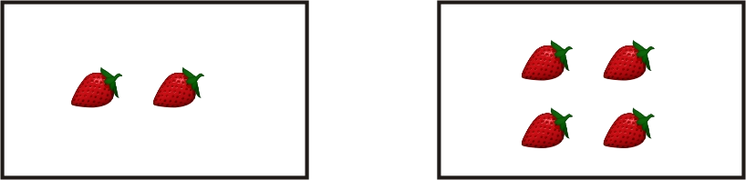

2 and 4 equals 6
2 tambah 4 bersamaan 6
2
+
=
6

[1 mark]
10 Fill in the blanks with correct numbers.
[1 markah]
Isi tempat kosong dengan jawapan yang betul.

comes before 10.

nombor sebelum 10

015 |  | SULIT
SULIT | 5 |  |  |  |  |  |  |  |  | 015
[1 mark]  11 Find the total  What is 1 plus 7?  [1 markah]  Cari jumlah  Berapakah 1 tambah 7 ? |  |  |  |  |  |  |  |  |  | For  Examiner  Use only
  1 plus 7 is
  1 tambah 7 ialah
11

12

[1 mark]
12 Add 7 and 2
[1 markah]
Tambahkan 7 dan 2


It is
[1 mark]
13 Fill in the blanks correctly.  [1 markah]  Isi tempat kosong dengan betul.   |  |  |  |  |  |  |  |  |  | 13
  is 1 more than 4
  adalah 1 lebih daripada 4
[Lihat sebelah
015 |  |  |  |  |  |  |  |  |  | SULIT
SULIT |  | 6  [2 marks] |  |  |  |  |  |  |  |  | 015
For  Examiner  Use only  14  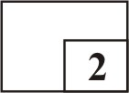  15 |  | Underline the correct answer.  [2 markah]  Gariskan jawapan yang betul.  14 ( 7 , 8 , 9 ) is 1 more than 7.  ( 7 , 8 , 9 ) adalah 1 lebih daripada 7.  15 1 more than ( 4 , 3 , 2 ) is 5.  1 lebih daripada ( 4 , 3 , 2 ) adalah 5.  [1 mark]
16 |  | 16 Count and write in words.  [1 markah]  Kira dan tulis dalam perkataan.  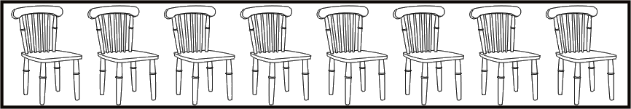  [1 mark]
17 |  | 17 Match correctly.  [1 markah]  Padankan dengan betul.  [1 mark]
  0 + 3
  8 |  | 2 + 6
  5 + 4
18 |  | 18 Count on in ones, tick (✓) the correct answer.  [1 markah]  Kira dengan tertib menaik, tandakan (✓ )  pada jawapan yang betul.
  3, 4, 5, 7
  6, 7, 8, 9
015 |  | SULIT
SULIT | 7 |  |  |  |  |  |  |  |  | 015
[1 mark]  19 Solve the following problems.  [1 markah]  Selesaikan masalah di bawah.  There are three birds on a branch, four birds join them. How many birds are there ?  Terdapat tiga ekor burung di atas sebatang dahan, datang empat ekor lagi bersebelahan.  Berapakah jumlah burung di atas dahan itu? |  |  |  |  |  |  |  |  |  | For  Examiner  Use only
  + 4 = 7
 |  |  |  |  |  |  |  |  |  | 19
20 Count back in ones from 9 to 5.
[1 mark]
[1 markah]
Kira tertib menurun dari 9 ke 5.

 |  | 8 |  | 7 |  | 6 |  | 5
[2 marks]
Write number from 0 to 10 in the correct order.  Count back to a given number.  Tuliskan dari nombor 0 hingga 10 dalam turutan yang betul. Kira dalam tertib menurun nombor yang diberi.  [2 markah]  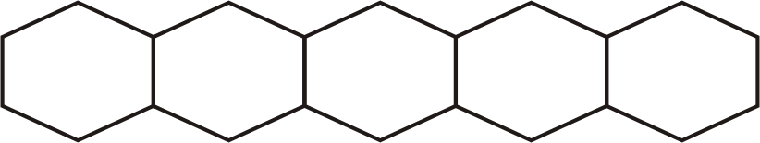  4  2  1  0  21  10  8  6  9  22  [2 marks] |  |  |  |  |  |  |  |  |  | 21  22
Match the following.  [2 markah]  Padankan yang berikut.  8 |  |  |  |  |  |  |  |  |  | 23  24
  1 more than 2
  23
  Lebih satu daripada 2 ialah
  7
  24
  7, 1 more is
  3
  Tujuh, lebih satu ialah
[Lihat sebelah
015 |  |  |  |  |  |  |  |  |  | SULIT
SULIT |  | 8  [1 mark] |  |  |  |  |  |  |  |  | 015
For  Examiner  Use only  25 |  | Look at the picture. Colour the correct answer.  [1 markah]  Berdasarkan gambar,  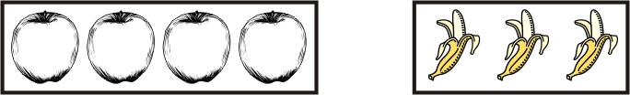  warnakan jawapan yang betul.
 |  | 25 There are |  | more |  | less | apples than bananas.
 |  | Epal | lebih |  | kurang |  |  | daripada pisang.
 |  | [1 mark]
26  27 |  | Write number from 0 to 10 in the correct order.  Count on from a given number.  Tuliskan dari nombor 0 hingga 10 dalam susunan yang betul.  [1 markah]  KIra dalam tertib menaik dari nombor diberi.  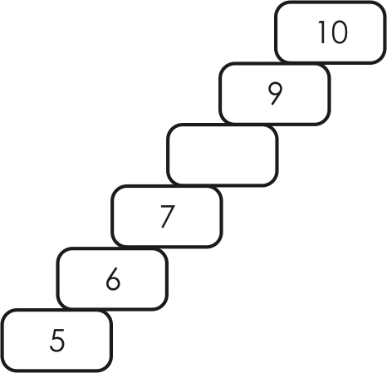  26  [1 mark]
Colour the number which is less.
[1 markah]
Warnakan nombor yang nilainya lebih kecil.

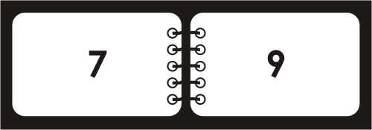
27
015 |  | SULIT

SULIT |  | 9 |  |  |  |  |  |  |  |  |  |  |  |  |  |  |  | 015
[2 marks]  Fill in the blanks with the correct answers.  [2 markah]  Isikan tempat kosong dengan nombor yang betul.    28  3  +  =  7    29  9  +  8  = |  |  |  |  |  |  |  |  |  |  |  |  |  |  |  |  |  | For  Examiner  Use only
28
29

[1 mark]  30 Count and write the number words.  [1 markah]  Kira dan tuliskan dalam perkataan nombor.    [2 marks] |  |  |  |  |  |  |  |  |  |  |  |  |  |  |  |  |  | 30
31 Write the correct numbers.
[2 markah]
Tuliskan jawapan yang betul.
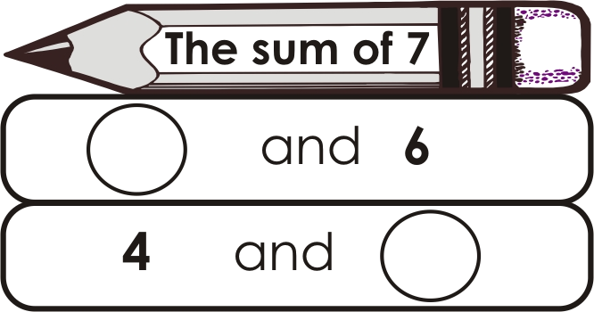

 |  |  |  |  |  |  |  |  |  |  |  |  |  |  |  |  |  | 31
 |  | [Lihat sebelah
015 |  |  |  |  |  |  |  |  |  |  |  |  |  |  |  |  |  | SULIT
SULIT |  |  | 10  [ 4 marks] |  |  |  |  |  |  |  |  |  |  |  |  |  | 015
For  Examiner  Use only  32  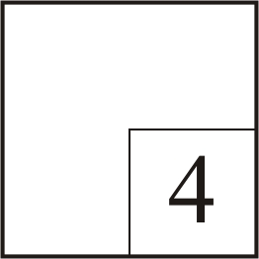  33 |  |  | Fill in the missing numbers.  [4 markah]  Isikan nombor yang tertinggal.    32    33  [4 marks]
34  35 |  |  | Write the number sentences for addition.  [4 markah]  Tuliskan ayat matematik untuk penambahan.  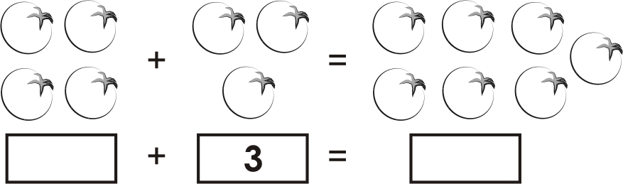  34  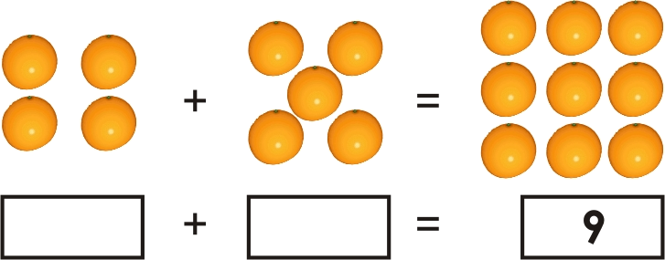  35  [2 marks]
36 |  |  | 36 Solve the following problems.  [2 markah]  Selesaikan masalah di bawah.  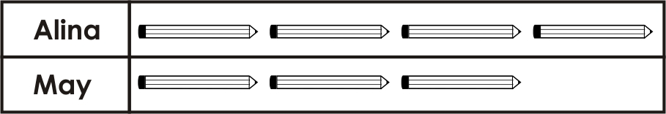  Who has more pencils?
 |  |  |  |  |  |  |  | has more pencils than
 |  |  | Siapa yang ada lebih pensil?
 |  |  |  |  |  |  | ada lebih pensil daripada
015 |  |  | SULIT
SULIT |  | 11 |  |  |  |  |  |  |  |  |  |  |  |  |  |  |  | 015
 |  |  |  |  |  |  |  |  |  |  | [2 marks] |  |  |  |  |  |  | For  Examiner  Use only
37 The total of 3 and 5 is
 |  |  |  |  |  |  |  |  |  |  |  | [2 markah] |  |  |  |  |  | 37  38
Jumlah 3 dan 5 ialah
[2 marks]
38 There are 7 books on a table.
Zaki puts 2 more books.
How many books are there on the table altogether?
[2 markah]
Di atas meja ada 7 buah buku.
Zaki meletakkan 2 buku lagi.
Berapakan buku yang ada atas meja kesemuanya?
[2 marks] |  |  |  |  |  |  |  |  |  |  |  |  |  |  |  |  |  | 39
39 |  |  |  | plus three equals seven.
[2 markah]
 |  |  |  | tambah tiga sama dengan tujuh.
[2 marks]
40 Write the number sentences.  [2 markah]  Tuliskan ayat matematik.   |  |  |  |  |  |  |  |  |  |  |  |  |  |  |  |  |  | 40
 |  |  |  |  | + | 2 |  |  |  | =
END OF QUESTIONS
015 |  |  |  |  |  |  |  |  |  |  |  |  |  |  |  |  |  | SULIT

